 | 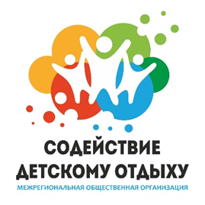 | 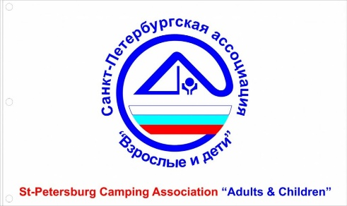 | 
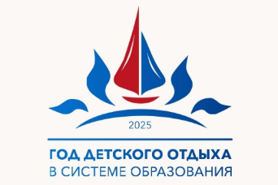

ИНФОРМАЦИОННОЕ ПИСЬМО
Уважаемые коллеги!
Приглашаем Вас принять участие в программе II научно-практической конференции «Летние чтения в Герценовском университете: Учить. Вдохновлять. Развивать» для специалистов сферы отдыха и оздоровления Санкт-Петербурга и регионов Российской Федерации.
Конференция включена в план реализации мероприятий «Год детского отдыха в системе образования» (п.9), утвержденного первым заместителем Министра просвещения Российской Федерации А.В. Бугаевым.
Дата: 13- 14 марта 2025 г.
Организаторы:
- Российский государственный педагогический университет им. А. И. Герцена;
- Межрегиональная общественная организация «Содействие детскому отдыху»;
- Санкт-Петербургская общественная организация руководителей и организаторов детского отдыха и оздоровления «Ассоциация «Взрослые и дети».
Место проведения: Санкт- Петербург, наб. реки Мойки, 48
(вход через КПП ул. Казанская, 3)
Форма проведения: смешанная (очная и дистанционная).
К участию приглашаются: руководители лагерей досуга и отдыха, лагерей с дневным пребыванием, загородных лагерей отдыха и оздоровления детей, санаторно-оздоровительных лагерей, детских лагерей палаточного типа и их заместители, руководители программ смен, старшие вожатые, старшие воспитатели, педагоги-организаторы, вожатые, стажеры.
На конференцию приглашены в качестве спикеров представители Министерства просвещения Российской Федерации, представители Комитета по образованию Санкт-Петербурга и Ленинградской области, ведущие эксперты РГПУ им. А.И.Герцена (институт педагогики, институт психологии, институт дефектологического образования и реабилитации), представители науки и профессионального сообщества организаторов детского отдыха и оздоровления регионов РФ.

Программа конференции состоит из пленарного заседания «Детский отдых в России: стратегии и практики воплощения» и работы секций (13.03.2025):

Секция 1. Программно-методическое обеспечение ДОЛ: Федеральная программа воспитательной работы, многообразие подходов, приоритетные направления (трудовое воспитание, гражданско-патриотическое воспитание, профоориентация и др.);
Секция 2. Актуальные направления научных исследований сферы отдыха детей и их оздоровления;
Секция 3. Кадры, летняя практика студентов в детском оздоровительном лагере: организация, сопровождение, мотивация и поддержка;
Секция 4. Инклюзивные смены: готовность к проведению, лучший опыт (онлайн-включение секции «Организация детского отдыха в условиях инклюзивного оздоровительного лагеря» международного форума «Преемственная система инклюзивного образования: актуальные проблемы науки и практики», г. Казань);
Секция 5. Управление детским оздоровительным лагерем в новых реалиях: новые подходы в менеджменте, маркетинге, управлении персоналом.

14.03.2025 планируется выезд в ДОЛ на практические занятия.

Регистрация на мероприятие обязательна по ссылке до 10.03.2025 г.
https://forms.yandex.ru/cloud/67aaec54f47e73b4b3fdc034/

Условия участия:
Предварительная регистрация на мероприятие обязательна.
Участие в конференции бесплатно.
Участники конференции получают сертификаты (в электронном виде).
Расходы на питание, проезд и проживание иногородних участников за счет направляющей стороны.
По итогам конференции планируется выпуск сборника материалов конференции в издательстве РГПУ.
Требования к публикуемым материалам представлены в приложении к письму.
Контакты Оргкомитета:
E-mail: sdorus@list.ru с пометкой «Летние чтения»
Савельева Оксана Петровна, тел. 8-932-019-51-68
Петрова Светлана Геннадьевна, тел. 8-921-596-86-41
Никонова Ирина Борисовна , тел. 8-921-341-90-19

Оргкомитет конференции
Приложение к информационному письму

Требования к оформлению статей для включения в сборник

____________________________________________
Требования оформления статьи в РИНЦ:
- Текст статьи: объем от 3 до 10 страниц, интервал Формат файла Microsoft Word 2007 и выше с расширением docx. Шрифт Times New Roman, 14 кегель, межстрочный интервал 1,5. Поля сверху и снизу, слева и справа: 2,5 см. Абзацный отступ 1,25 см. Выравнивание текста по ширине.
- Справочный аппарат статьи должен включать:
  - Авторство (в правом верхнем углу И.О. Фамилия, ученая степень (сокращенно, в соответствии с ГОСТ), ученое звание, место работы (учебы), город, страна, размер шрифта 12, курсив).
  - Название статьи на русском языке строчными буквами по центру, полужирный шрифт
  - Аннотацию и ключевые слова на русском языке; размер шрифта 12, курсив, слова
«Аннотация», «Ключевые слова» полужирным шрифтом, без абзаца. Максимальный объем аннотации к статье — до 300 слов. Минимальный объем аннотации не устанавливается.
- Авторство на английском языке.*
- Название статьи на английском языке.*
- Аннотацию и ключевые слова статьи на английском языке.*
- Ссылки на литературу в тексте в квадратных скобках (например, [5: 25]).
- Список литературы размещается в конце текста статьи в алфавитном порядке, курсивом, размер шрифта 12 и отделяется пустой строкой от основного текста статьи. Не допускаются подстрочные сноски на литературу. Список литературы нумеруется вручную (не автоматически).

* Требования к оформлению материала на английском языке в статье РИНЦ такие же, как и к оформлению материала на
русском языке

Пример оформления статьи:
М. И. Иванова, канд. пед. наук, доцент,
Российский государственный педагогический университет им. А. И. Герцена,
Санкт-Петербург, Россия
НАЗВАНИЕ СТАТЬИ

Аннотация. Текст Текст Текст Текст Текст Текст Текст Текст Текст Текст Текст Текст Текст Текст Текст Текст Текст Текст Текст
Текст Текст Текст Текст Текст Текст Текст Текст Текст Текст Текст Текст Текст Текст Текст Текст Текст Текст Текст Текст Текст Текст
Текст Текст Текст Текст Текст Текст Текст Текст Текст Текст Текст Текст Текст Текст Текст Текст Текст Текст Текст Текст Текст
Текст Текст Текст Текст Текст Текст Текст Текст Текст Текст.
Ключевые слова: Текст Текст Текст Текст Текст Текст Текст.
M. I. Ivanova, PhD Associate professor,
Herzen State Pedagogical University,,
St. Petersburg, Russia

TITLE OF AN ARTICLE

Abstract. Текст Текст Текст Текст Текст Текст Текст Текст Текст Текст Текст Текст Текст Текст Текст Текст Текст Текст Текст
Текст Текст Текст Текст Текст Текст Текст Текст Текст Текст Текст Текст Текст Текст Текст Текст Текст Текст Текст Текст Текст Текст
Текст Текст Текст Текст Текст Текст Текст Текст Текст Текст Текст Текст Текст
Key words: research activities, professional training, student, education, potential, risks.

Текст статьи Текст статьи Текст статьи Текст статьи Текст статьи Текст
статьи Текст статьи Текст статьи Текст статьи Текст статьи Текст статьи
Текст статьи Текст статьи Текст статьи Текст статьи Текст статьи Текст
статьи Текст статьи Текст статьи Текст статьи Текст статьи Текст статьи
Список литературы
1. Айбазов М. М. Формирование педагогической культуры учителя // Современные концепции развития науки. – 2017. – С. 36–38.
2. Галкина Е. А. Механизмы обновления основных профессиональных образовательных программ магистратуры в региональном педагогическом вузе (на примере КГПУ им. В. П. Астафьева) // Вестник Красноярского государственного педагогического университета им. ВП Астафьева. – 2015. – №. 2 (32)

